
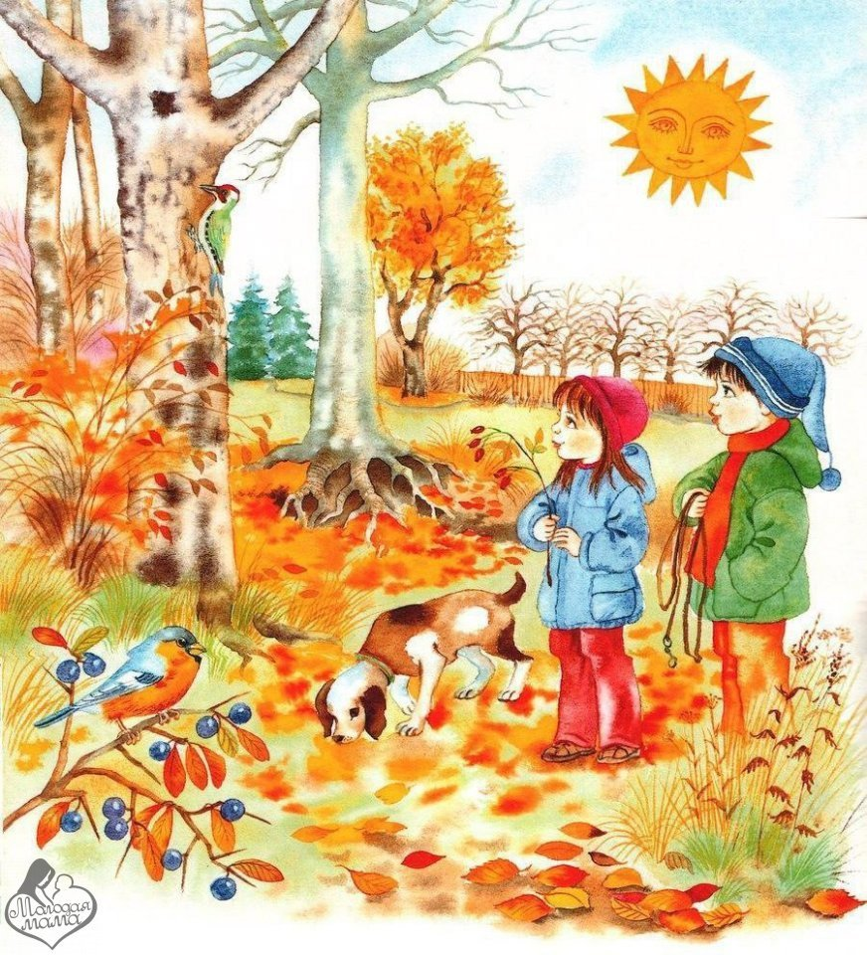

Лист: тихая, тёплая, нежная осень
Тихая, тёплая, нежная осень
листья увядшие всюду разносит,
красит в лимонный, оранжевый цвет
свет.
На тротуары, газоны, аллеи
их она сыплет, ничуть не жалея, –
вот над окном в паутине повис
лист.
Настежь окно. И доверчивой птицей
мне на ладонь, покружившись, садится,
лёгок и холоден, нежен и чист
лист.
Ветра порыв. Лист взлетает с ладони,
вот он уже на соседнем балконе,
миг – и, минуя широкий карниз,
вниз!
(А. Стариков)

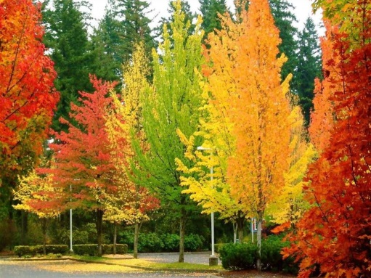

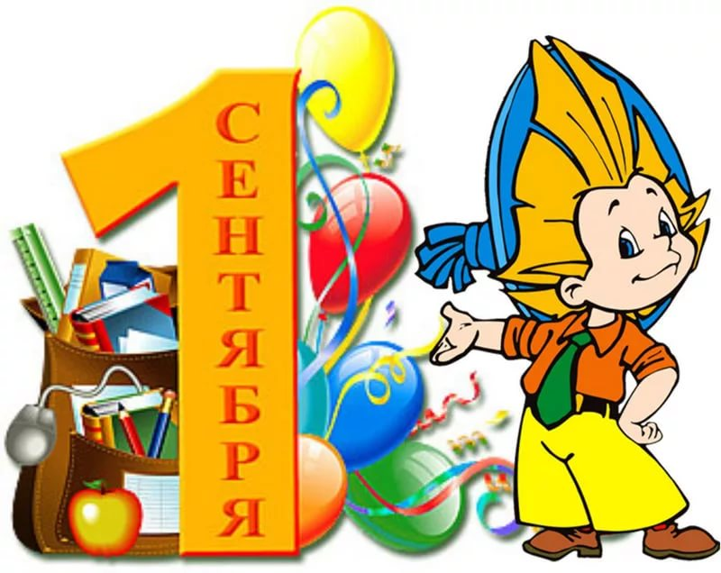
С Днем Знаний, с 1 сентября я вас поздравляю
И стихи вам, малыши, сейчас я прочитаю.
Вы сегодня можете играть и веселиться,
Но скоро в школе вы, друзья, будете учиться.
Будете в столовой школьной вы обедать
И по коридорам на переменках бегать.
Но если вдруг услышите школьный вы звонок,
Нужно тут же в класс бежать скорее на урок!

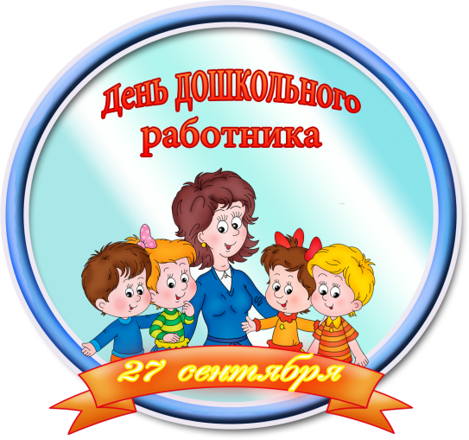
Благодаря Вам, дошколята
Шагают смело в первый класс.
Сердечно, чисто, непредвзято
Хотим мы все поздравить Вас.
Труд воспитателя нелёгкий,
Поэтому желаем Вам
Зарплаты вовремя высокой,
И места в жизни чудесам.
Спасибо за любовь к детишкам,
Пусть их ответная любовь
Осветит душу яркой вспышкой
И радует Вас вновь и вновь.

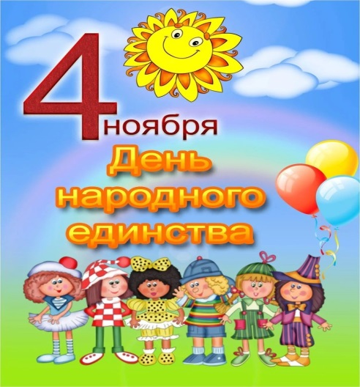
Очень много слов на свете,
Как снежинок у зимы.
Но возьмём, к примеру, эти:
Слово «Я» и слово «Мы».
«Я» на свете одиноко,
В «Я» не очень много прока.
Одному или одной
Трудно справиться с бедой.
Слово «Мы» сильней, чем «Я».
Мы – семья, и мы – друзья.
Мы – народ, и мы – едины.
Вместе мы непобедимы


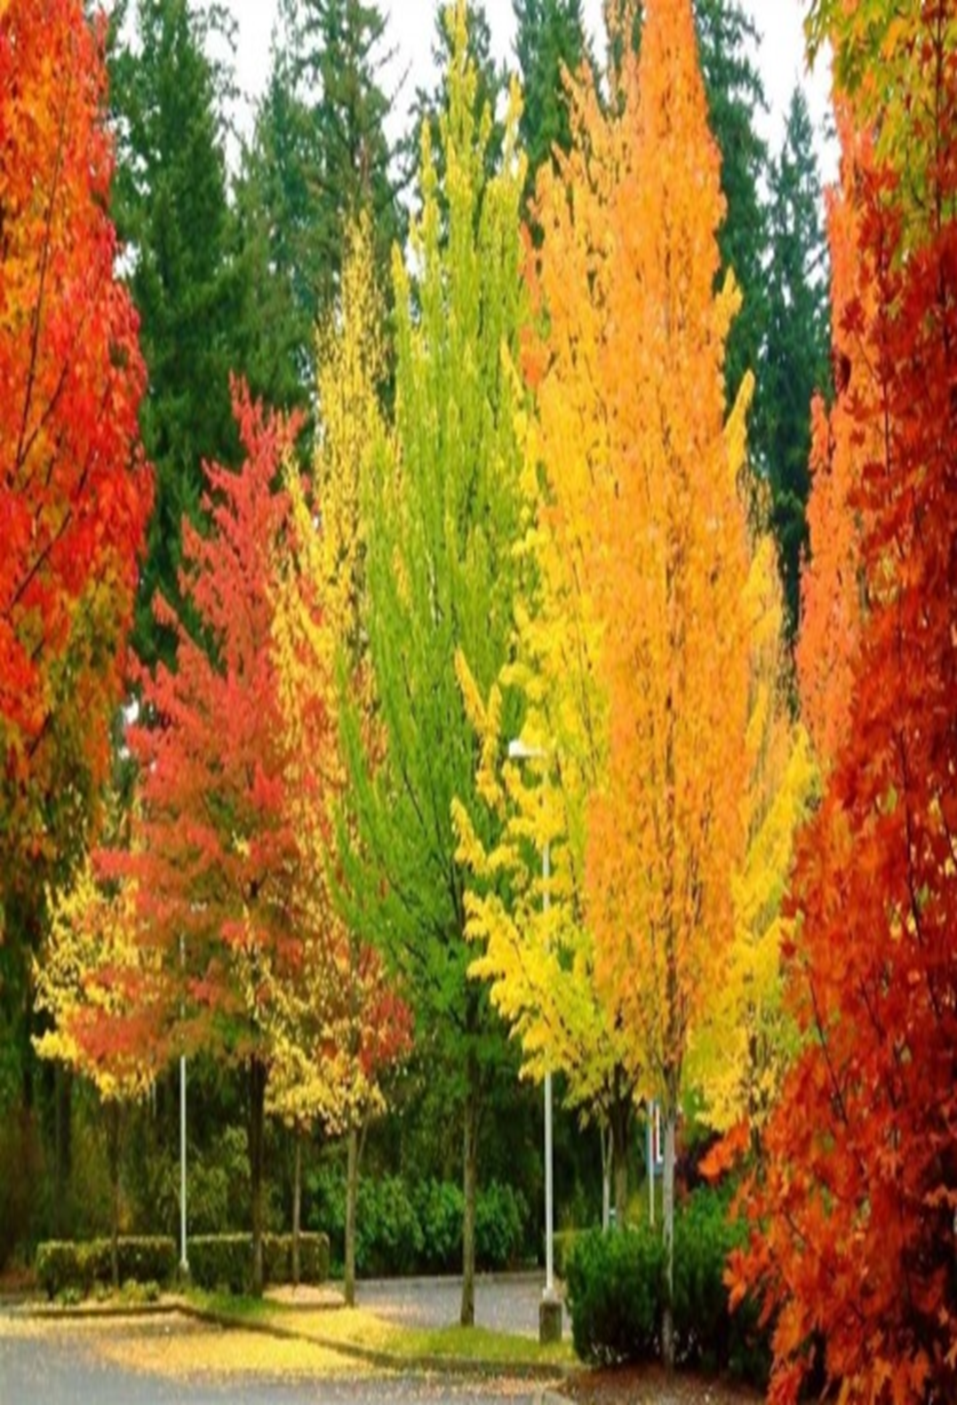
Самовар раздула Тула,
Тула – Родина моя,
Белой скатертью взмахнула
От заречья до Кремля.
Самовар гудит, и топчет
Тропку в небо белый дым.
Где б ты ни был днём ли, ночью –
Словно дома рядом с ним
Он гудит в лесной избушке,
В городах, среди степей,
Из него нередко Пушкин
Чаем потчевал друзей.



День сегодня непростой -
Это праздник милых мам!
В час осенний золотой
Их поздравить нужно нам!
Каждой маме на земле
Поздравления звучат,
Ярким лучиком во мгле
Детские глаза горят.
Пусть здоровье и любовь
Греют мамочек всегда!
Их поздравим дружно вновь,
Не забудем никогда!

Праздник «В гостях у Почемучки»
День знаний в детском саду, возможно, не такой торжественный и волнительный, как в школе, но от этого не менее важный.
Начинается новая полоса в жизни ребят: занятия, беседы, праздники, развлечения, новые знания, интересы.
Сегодня в гости к ребятам приходила сказочная героиня Василиса, которая провела с ребятами познавательные уроки: физкультуру, развитие речи, математику, музыку. Физкультура прошла в виде музыкальной зарядки, эстафет, развитие речи — путешествие по сказкам, математика — веселый счет, музыка — отгадывание песен. В завершении Василиса дала первый звонок, который стал символом начала нового учебного года.
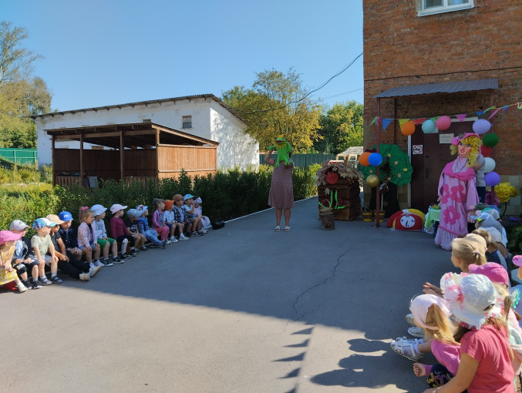
Вот так весело, интересно и празднично начался новый учебный год в нашем детском саду.

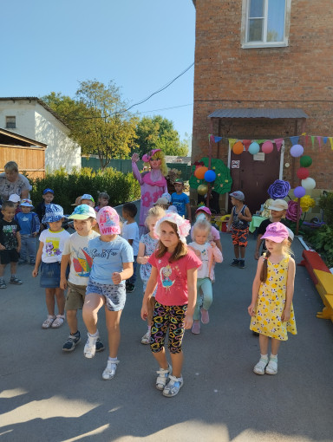

Экскурсия на избирательный участок
Дети подготовительной к школе группы вместе со своими воспитателями отправились на участок, чтобы увидеть, как проходят выборы и как голосуют взрослые.
Для малышей это был настоящий урок демократии и гражданственности, который помог им лучше понять, как устроено голосование и почему важно принимать участие в выборах. Дети с интересом наблюдали за процессом голосования, задавали вопросы.
Экскурсия стала незабываемым опытом для детей, стимулирующим их к дальнейшему участию в общественной жизни и пониманию важности голосования. Ведь уже сейчас они стали частью этого процесса, присутствуя на избирательном участке и видя, как голосуют их воспитатели. Таким образом, поход на выборы стал еще одной доброй традицией, объединяющей всю детскую семью.
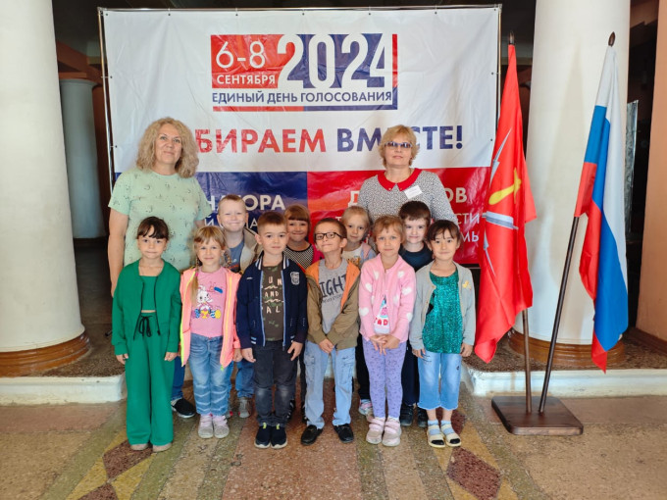

Кросс - Нации – 2024

В рамках Года Семьи и Всероссийского дня бега, 18 сентября прошёл «Кросс Нации – 2024».
Педагоги МКДОУ д/с № 9 Узловского района приняли участие в этом замечательном мероприятии.
Такие спортивные акции вдохновляют людей вести активный образ жизни.
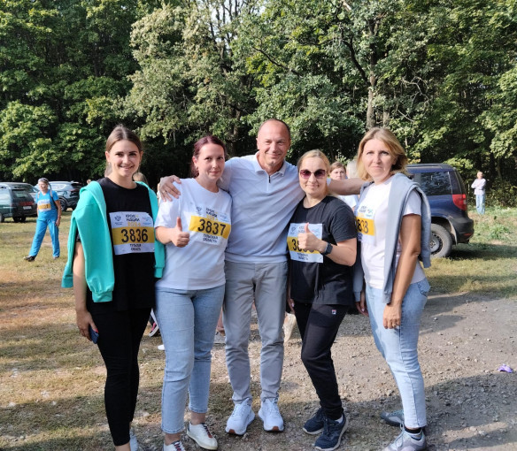

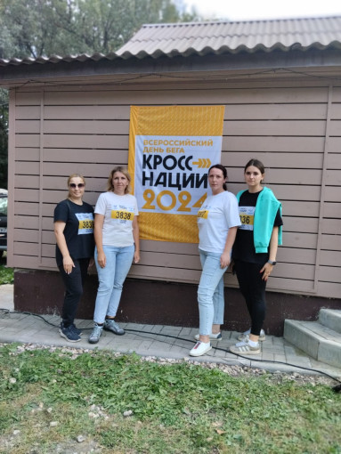

Победа в региональном конкурсе "Призвание-учить!"

Поздравляем нашего педагога Ларису Равильевну Загирову с победой в региональном конкурсе «Признание– учить!»

4 октября 2024 года в творческом индустриальном кластере «Октава» г. Тула состоялось торжественное вручение дипломов.
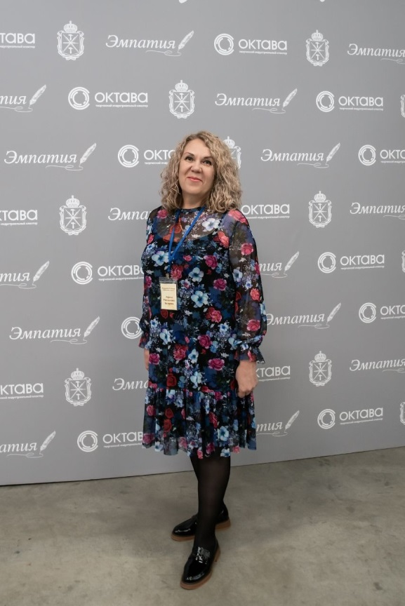
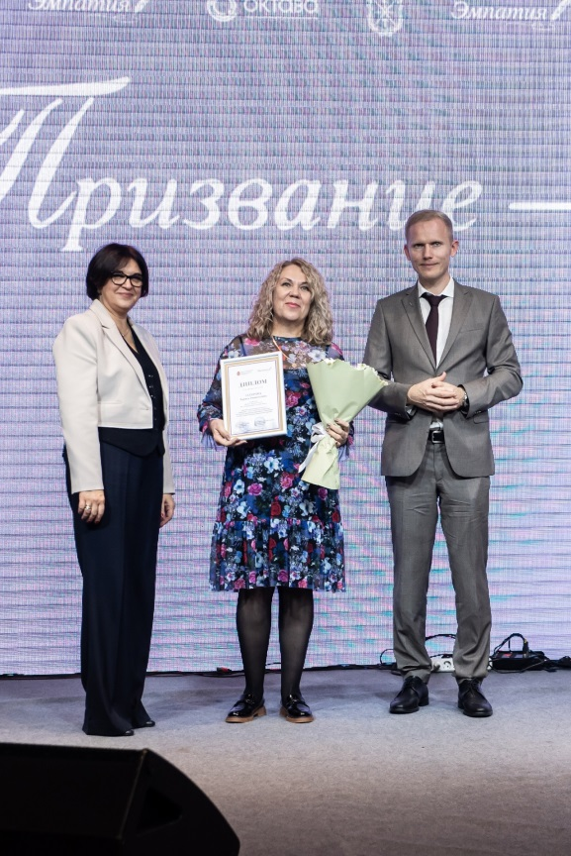

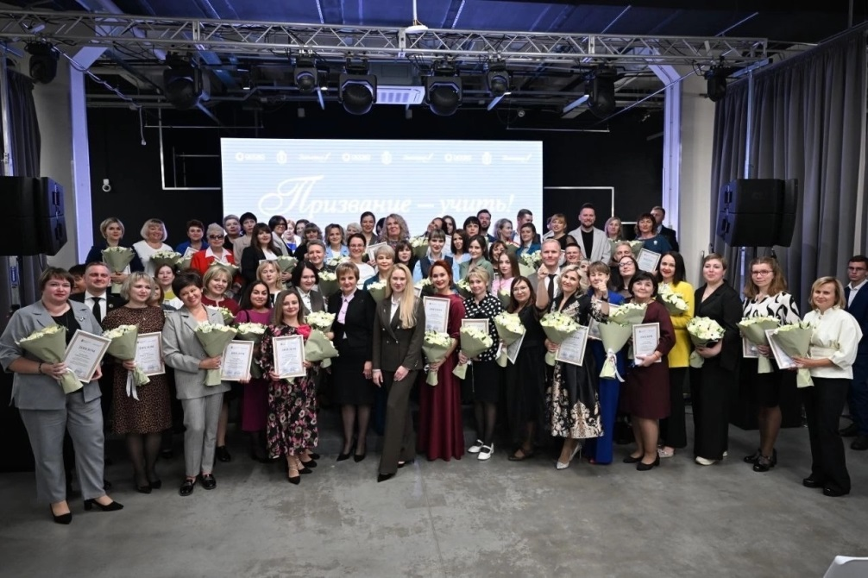

Поэтический конкурс «Мой Герой»

Сегодня в МКДОУ д/с № 9 Узловского района прошел внутриучрежденческий этап районного поэтического конкурса «Мой герой». Это мероприятие собрало детей старшей и подготовительной к школе групп, которые с большим энтузиазмом и ответственностью подошли к участию в конкурсе.

Каждый из юных участников подготовил стихотворение, посвященное героям, которые вдохновляют их. Ребята проявили не только творческий подход, но и настоящую артистичность, великолепно декламируя произведения. Зал был наполнен детским восторгом и поддержкой, а улыбки на лицах зрителей подчеркивали важность этого события.

В результате напряженной борьбы были определены абсолютные победители конкурса. Их выступления особенно запомнились жюри и зрителям. Все участники получили памятные сертификаты, а победители — Дипломы, которые стали символом их успеха и стараний.

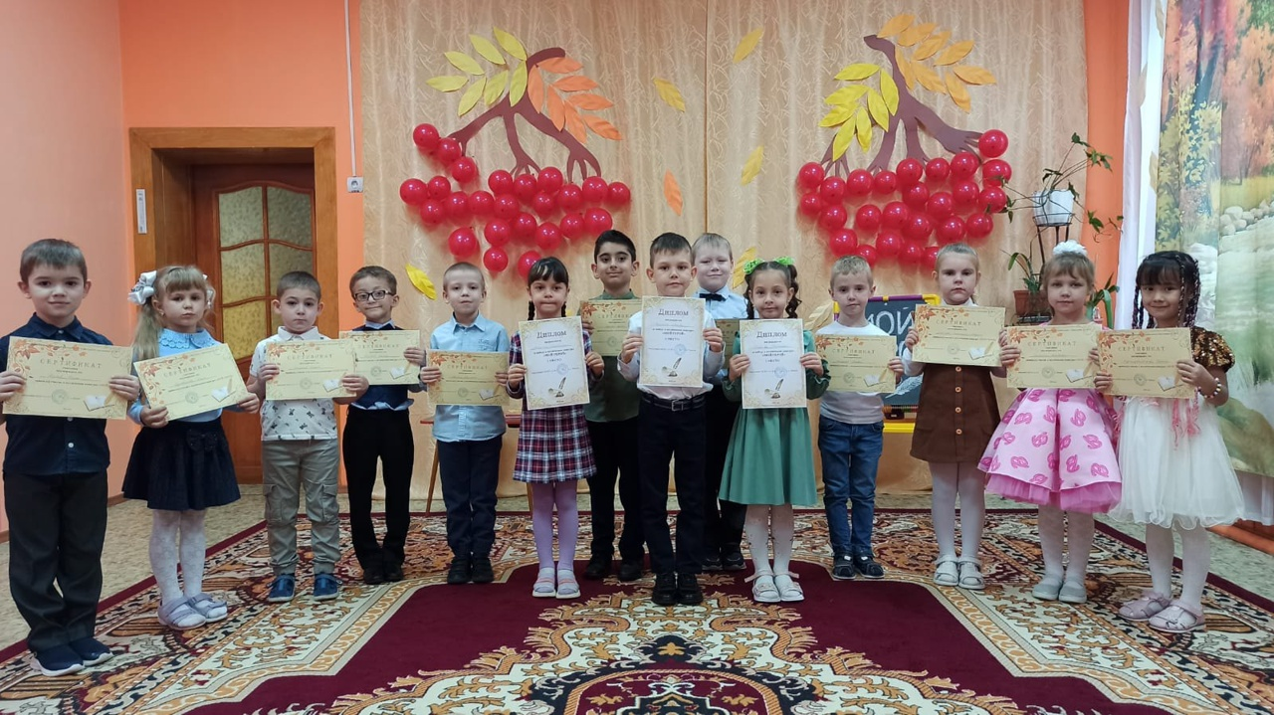
Этот конкурс стал не только возможностью для детей проявить свои таланты, но и важным шагом в развитии уверенности в себе и публичных навыков. Поздравляем всех участников и желаем дальнейших успехов в творчестве.

"Супер-папа!"

В Год Семьи и в преддверии празднования Дня отца в России в МКДОУ д/с № 9 Узловского района прошло спортивное мероприятие «Супер-папа!».

Папы с удовольствием приняли активное участие в музыкальной разминке «На зарядку становись!», эстафетах «Строители», «Силачи», «Веселые прыгуны», играх «Фишки-шары», «Три хлопка над головой» и др.

Быть хорошим отцом — самая ответственная и нужная работа в жизни мужчины. Стать примером для сына и добрым волшебником для дочери. Научить, рассказать, защитить, объяснить и сделать всё это с любовью и терпением — такое может только папа.
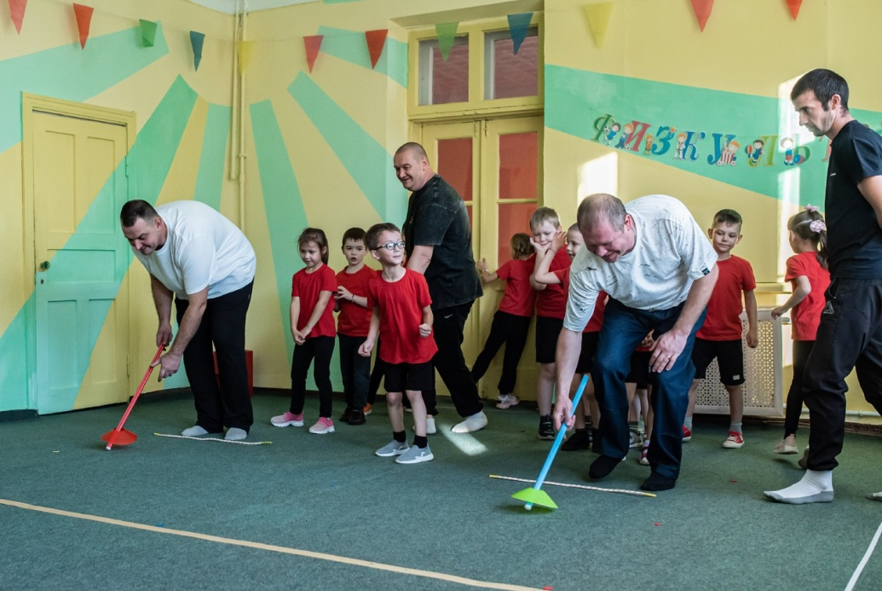

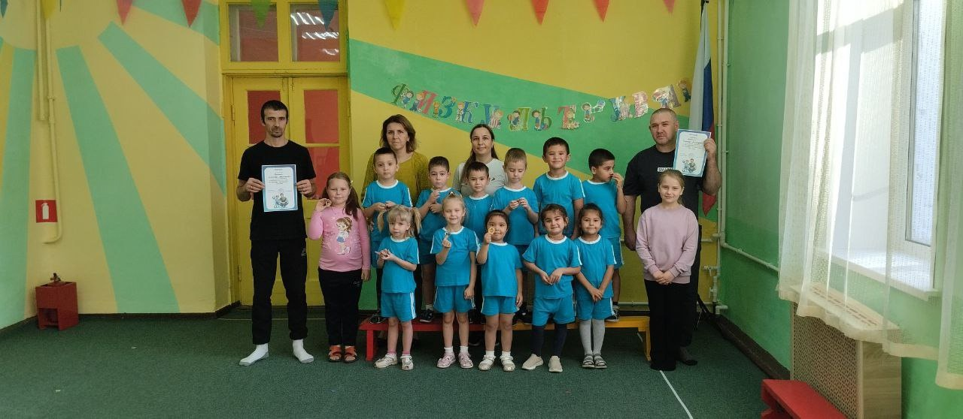

"Парад ШЛЯП И ГАЛСТУКОВ"

Всем известно, праздник - это всегда удивительные чудеса, волшебные краски и звонкий смех детей.
Заранее, дома вместе с родителями дети изготовили головные уборы и галстуки. Немного фантазии, щепотку хорошего настроения и получились настоящие шедевры.

В начале мероприятия была организована дефиле-фотосессия, где ребята продемонстрировали свои головные уборы и галстуки. На праздник приходил Незнайка. Дети вместе со сказочным героем играли в игры со шляпами, устраивали соревнования, аттракционы, отгадывали загадки, танцевали, пели песни и веселились.
Веселое настроение, старательная подготовка участников сделали свое дело – праздник удался на славу, подарил много эмоций, энергии и оптимизма на долгое время!

Особая благодарность родителям, которые помогли своему ребенку быть в самолучшем костюме!
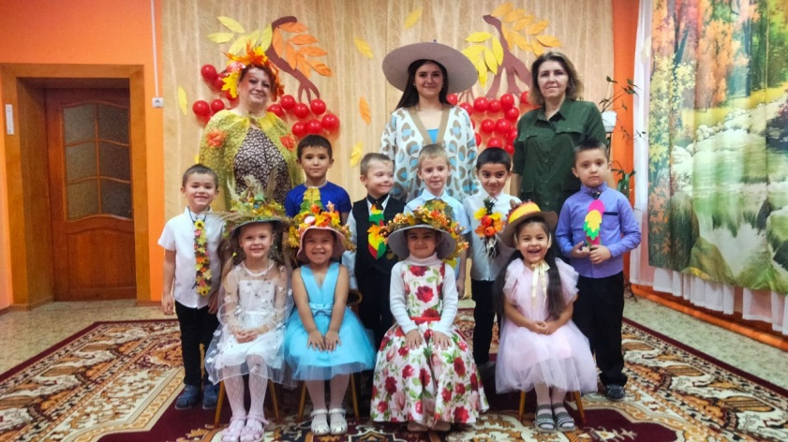

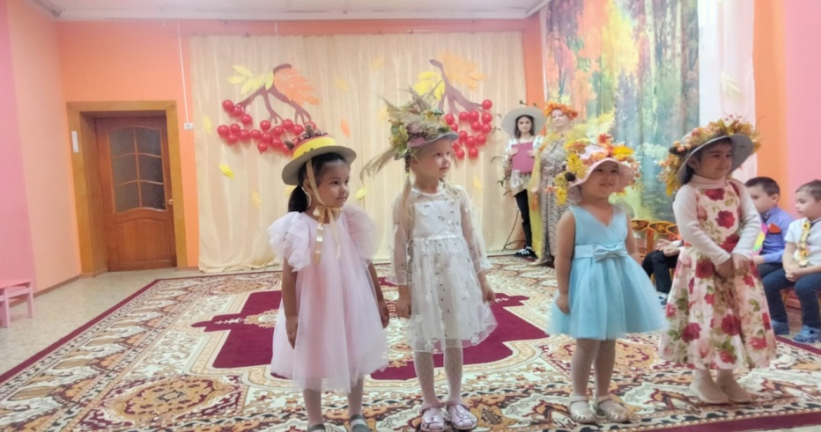

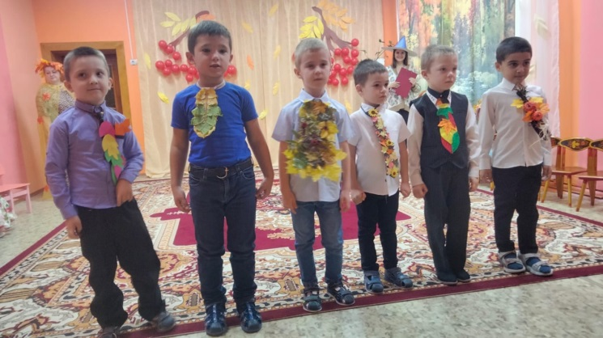

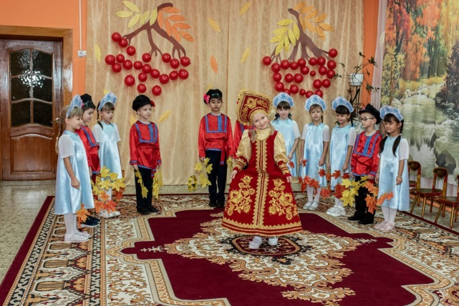
Осенины на Руси

В подготовительной к школе группе комбинированной направленности МКДОУ д/с № 9 Узловского района прошел осенний утренник «Осенины на Руси», посвященный русским народным традициям. В течение праздника Хозяюшка и Осень знакомили детей и их родителей с различными обычаями и праздниками, связанными с осенним периодом.

Каждый месяц представлял собой отдельную тематическую программу: сбор урожая, Покров день, Ярмарка-разгуляй, народные гулянья, встреча дорогих гостей караваем. Каждая традиция была представлена через танцы, сценки, песни и игры, чтобы дети могли лучше понять и почувствовать атмосферу старинных обычаев.

Дети и родители были в восторге от мероприятия, с удовольствием участвовали в представлениях и играх.

«Осенины на Руси» стали отличным способом познакомить детей с культурным наследием и традициями своей страны, а также провести весело и интересно время вместе.

